テーマ | 効果的な表現方法を体験しよう
概要 | 情報を人に提供し活用してもらうためには、より伝わり易く・解り易い物（形）にまとめる必要がある。そのため、造形・デザインの基本について理解させコンピュータを使って目的に合った効果的な表現方法を学習する。
ねらい | 効果的な表現方法を学習するため伝統的なマスク合成や文字に影を付ける技法を理解させ活用できるようにする。
関連する主な  科目・項目 | 専門教科「情報」の「コンピュータデザインの基本要素と構成」 | 難易度 | 易・普・難 | 想定  時間数 | 約３時間
準備するもの | 人物が写っている写真２枚  風景が写っている写真１枚 | 作成者 | 森 公彦

１ 学習の展開

（１）導入
クイックマスクとレイヤーマスクとアンシャープマスクを利用した合成作品をみてもらいます。
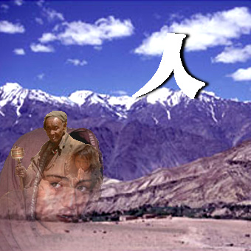
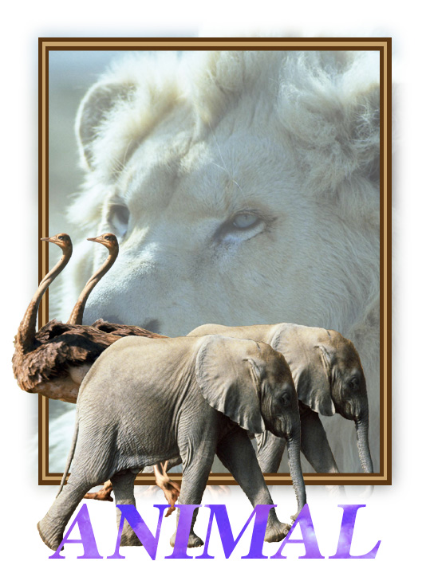

作品１
作品２

３つのマスクを利用し３枚の写真をトリミングして作りました。街を歩いているといろいろな広告が見られます。また、学校紹介パンフレットや雑誌などを見ていても上記のような合成作品を目にすることがあるでしょう。そこで、実際に自分たちでも簡単に広告のような作品を作ることができることを体験してみよう。

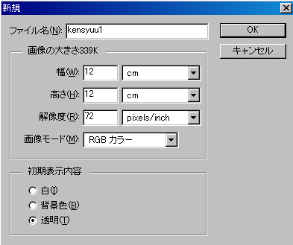
（２）展開

１．新しい画像ウィンドウを作成する
２．「ファイル」→「新規」
３．ファイル名を入力
４．幅・高さを12cmとする
５．解像度72pixels/inch
６．画像モードはRGB
７．初期表示内容は透明
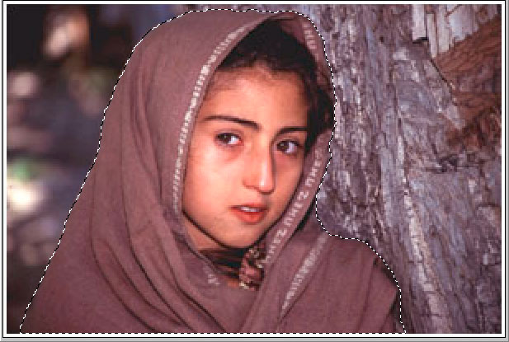
８．「ファイル」→「開く」で加工する写真を取り込む
９．なげなわツールで女性を選択
（注）ズームツールで写真を大きくして加工
10．クイックマスクモードで細かい箇所を編集
（注）鉛筆ツールで小さめのブラシを使って加工
11．ドラッグして選択していく
12．人物の内側が半透明赤になっている場合は「消しゴムツール」で消していく

13．クイックマスクモードを解除し「編集」→「コピー」
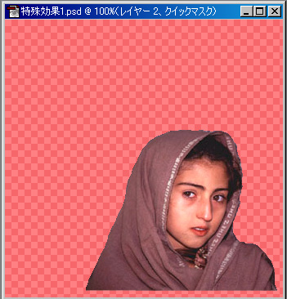
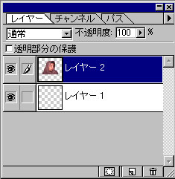
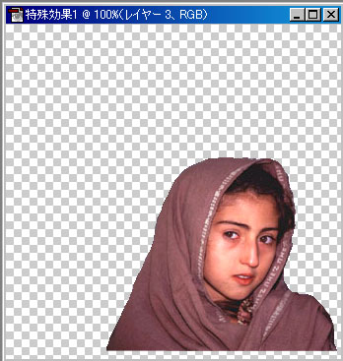
14．体験１に「編集」→「ペースト」で画像を張り付ける

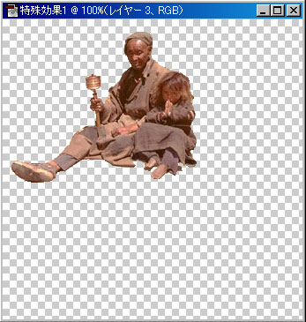
15．２つ目の写真を「ファイル」→「開く」で取り込む
16．なげなわツールで選択
17．クイックマスクモードで編集のあと解除

２つ目の写真を選択
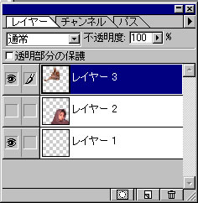

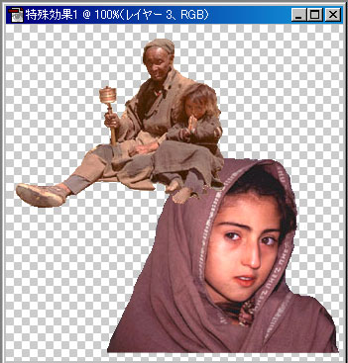
２つの写真を加工し張り付けたところ

18．体験１に「編集」→「ペースト」で画像を張り付ける

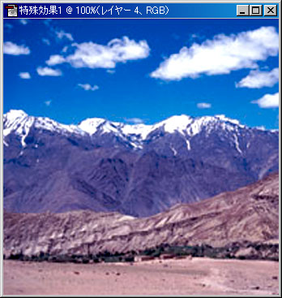
19．３つ目の写真を「ファイル」→「開く」で取り込む
（注）背景となる写真

20．背景のレイヤーを選択し下へドラッグ
21．２枚の人物写真を移動
22．「移動ツール」を選び画像を移動させながら位置を決める
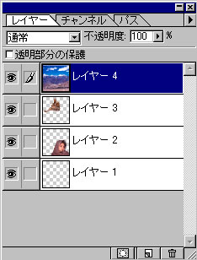
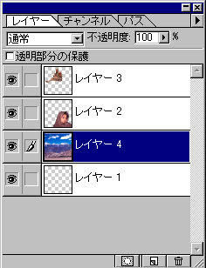

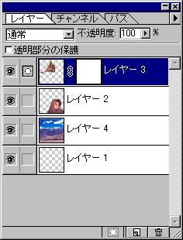

23．レイヤーパレットのレイヤー3をアクティブ
24．レイヤーパレット下部のレイヤーマスクボタンをクリック

25．グラデーションツールを選び下から上にドラッグする
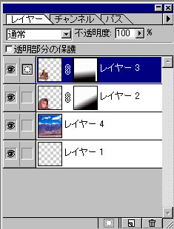
26．同様レイヤー２もアクティブにしてマスクを作成する
注意
レイヤーマスク画像の中で白くなっている部分は表示され黒い部分は非表示となる部分。このように表示非表示の情報を書き込める場所がレイヤーマスクである。

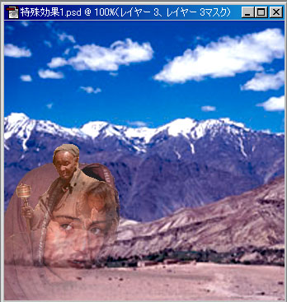
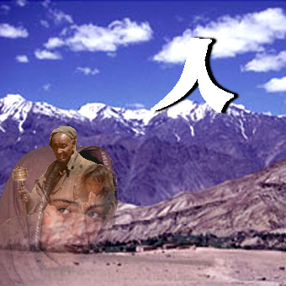

クイックマスクとレイヤーマスクを利用して３枚の写真を合成した作品が完成。
さらに、完成した作品に文字を入れる。アンシャープマスク効果を付け「人」の文字に影を付ける。

27．「人」の文字にアンシャープマスク効果を付ける。

２ 発展的な展開

動物を撮影した写真が２枚と背景となる写真を２枚使い、クイックマスクとレイヤーマスクとアンシャープマスクを利用して動物園の広告を作成しよう。

